Deployment Guide

Cette application permet de créer un dressing virtuel ( la base shoes pour le moment).
Les bases sac à main, boutique préférée seront à créer plus tard.
Les fonctionnalités suivantes pour la base shoes sont:
- Ajout d'une paire de chassures
- Modification d'une paire de chaussures
- Supprimer une paire de chaussures
- Afficher la liste des chaussures
La table est détaillée dans ce document.
Les éléments de connexion sont également décrits dans le document.

- Informations pour la connexion
- Se connecter à ElephantSQL
- Créer une instance
- Saisir le nom de l’instance et cliquer sur « Create a new instance »
- Sélectionner notre instance et l’écran ci-dessous s’affiche :
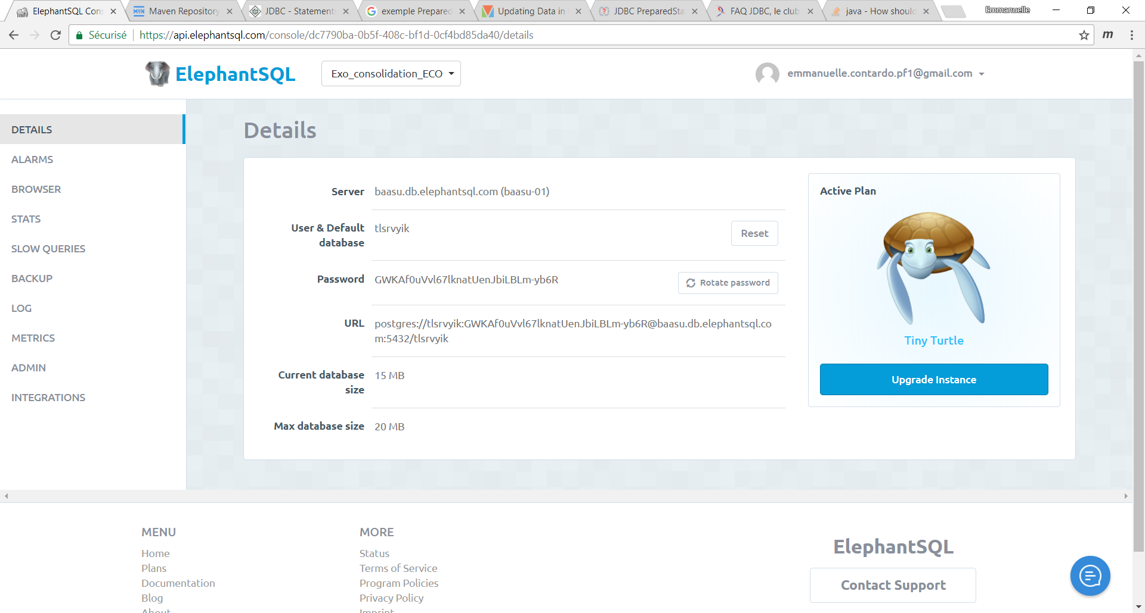
Les informations nécessaires à la connexion entre Eclipse et notre base de donnée sont affichées :
Serveur : baasu.db.elephantsql.com
User : tlsrvyik
Password : GWKAf0uVvl67lknatUenJbiLBLm-yb6R
Ci-dessous un exemple de notre connexion :
try (Connection conn = DriverManager.getConnection("jdbc:postgresql://baasu.db.elephantsql.com:5432",
"tlsrvyik", "GWKAf0uVvl67lknatUenJbiLBLm-yb6R"); Statement state = conn.createStatement())

- Les tables créées
- Shoes
CREATE TABLE public.shoes
(
sh_id integer NOT NULL DEFAULT nextval('shoes_sh_id_seq'::regclass),
model character varying COLLATE pg_catalog."default" NOT NULL,
material character varying COLLATE pg_catalog."default" NOT NULL,
color character varying COLLATE pg_catalog."default" NOT NULL,
price double precision NOT NULL,
shoe_size double precision NOT NULL,
CONSTRAINT shoes_sh_id PRIMARY KEY (sh_id)
)
WITH (
OIDS = FALSE
)
TABLESPACE pg_default;

- it_bag
CREATE TABLE public.it_bag
(
it_bag_id integer NOT NULL DEFAULT nextval('it_bag_it_bag_id_seq'::regclass),
model character varying COLLATE pg_catalog."default" NOT NULL,
material character varying COLLATE pg_catalog."default" NOT NULL,
color character varying COLLATE pg_catalog."default" NOT NULL,
price double precision NOT NULL,
qty double precision NOT NULL,
id_favouritestore integer NOT NULL,
CONSTRAINT it_bag_it_bag_id PRIMARY KEY (it_bag_id),
CONSTRAINT id_favourite_fkey FOREIGN KEY (id_favouritestore)

- it_bag

CREATE TABLE public.favourite_store
(
fs_id integer NOT NULL DEFAULT nextval('favourite_store_fs_id_seq'::regclass),
name character varying COLLATE pg_catalog."default" NOT NULL,
adress character varying COLLATE pg_catalog."default" NOT NULL,
favourite_item character varying COLLATE pg_catalog."default" NOT NULL,
price double precision NOT NULL,
CONSTRAINT favourite_sotre_fs_id PRIMARY KEY (fs_id)
)

- Les commandes SQL

1 Ajout d'une paire de chassures
"INSERT INTO shoes (model, material, color, price, shoe_size) " + "VALUES (?, ?, ?, ?, ?)";
Les champs suivants sont à renseigner :
- Modèle (exemples : escarpins, espadrilles,...)
- Material (exemples : cuir, tissu, plastique,...)
- Color
- Price
- Pointure (shoe_size)

2 Modification d'une paire de chaussures
"UPDATE shoes SET model=?, material=?, color=?, price=?, shoe_size=? WHERE model=?"
Les champs modifiables sont :
- Material (exemples : cuir, tissu, plastique,...)
- Color
- Price
- Pointure (shoe_size)
3 Suppresion d'une paire de chaussures
"DELETE FROM shoes WHERE model = ?;"
Renseigner le model à supprimer et tous les champs listés en 1 seront supprimés.

4 Afficher la liste des chaussures
"SELECT * FROM shoes order by sh_id"
Permet de visualiser toutes les chaussures de la liste

0 Quitter le programme
Permet de sortir du programme et de visualiser toutes les chaussures de la liste.

